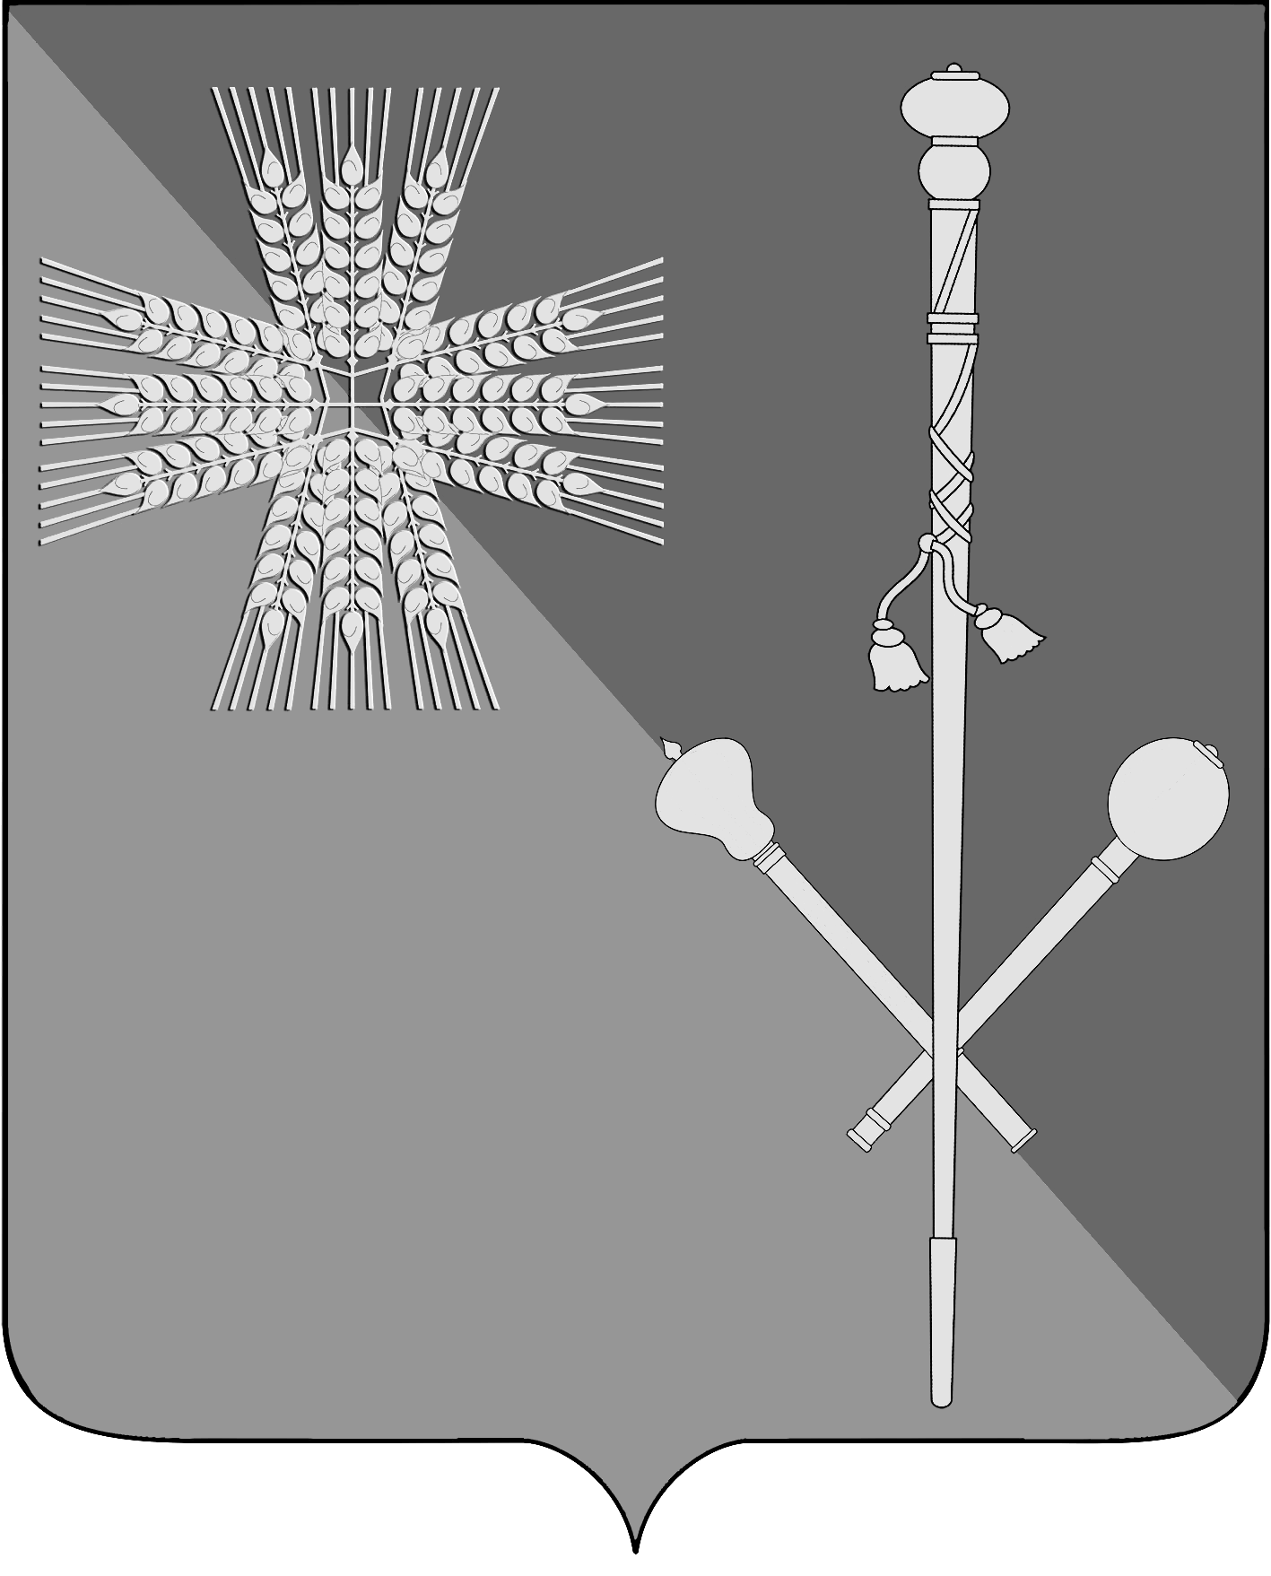

СОВЕТ БРЮХОВЕЦКОГО СЕЛЬСКОГО ПОСЕЛЕНИЯ
БРЮХОВЕЦКОГО РАЙОНА

РЕШЕНИЕ
от ______________ | № ______
ст-ца Брюховецкая

Об установлении платы за резервирование одного места семейного (родового) захоронения на действующих кладбищах Брюховецкого сельского поселения Брюховецкого района

В соответствии с пунктом 8 статьи 22 Закона Краснодарского края от
4 февраля 2004 года № 666-КЗ «О погребении и похоронном деле в Краснодарском крае», решением Совета Брюховецкого сельского поселения Брюховецкого района от 3 апреля 2020 года № 40 «О внесении изменений в решение Совета Брюховецкого сельского поселения Брюховецкого района от
6 марта 2009 года № 285 «Об организации похоронного дела на территории Брюховецкого сельского поселения Брюховецкого района» Уставом Брюховецкого сельского поселения Брюховецкого района, Совет Брюховецкого сельского поселения Брюховецкого района р е ш и л:
1. Установить плату за резервирование одного места семейного (родового) захоронения, превышающего размер бесплатно предоставляемого места родственного захоронения, на действующих кладбищах Брюховецкого сельского поселения Брюховецкого района в размере 5000 (пяти тысяч) рублей.
2. Размеры земельных участков под погребение:
участок для одного захоронения - 2,5 х 2,0;
участок под двойное захоронение – 2,5 х 4,0.
3. Признать утратившим силу решение Совета Брюховецкого сельского поселения Брюховецкого района от 4 мая 2012 года № 223 «Об установлении платы за резервирование одного места семейного (родового) захоронения на действующих кладбищах Брюховецкого сельского поселения Брюховецкого района.
4. Специалисту 2 категории отдела по социальным вопросам, торговле, взаимодействию с общественностью и правоохранительными органами администрации Брюховецкого сельского поселения Брюховецкого района Ольховской М.Н. обеспечить размещение (опубликование) настоящего решения на официальном сайте администрации Брюховецкого сельского поселения Брюховецкого района в информационно-телекоммуникационной сети «Интернет».
5. Решение вступает в силу со дня его официального опубликования.

Глава Брюховецкого сельского
поселения Брюховецкого района Е.В. Самохин

Председатель Совета
Брюховецкого сельского
поселения Брюховецкого района И.Р. Назар

